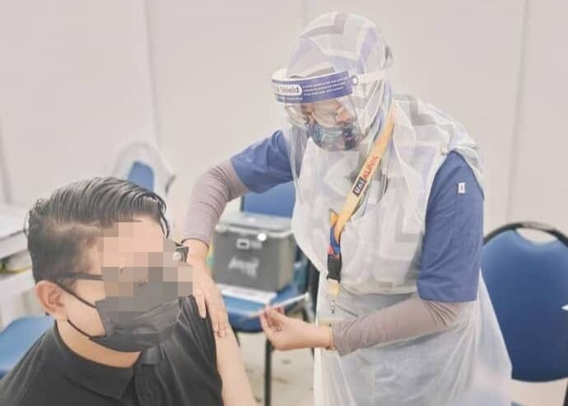Seramai 18,000 orang penerima vaksin di PPV Mega AstraZeneca, PWTC bermula hari ini.

18,000 suntikan vaksin AZ sehari di PWTC
- Oleh ZULKIFLI MANZOR
- 17 Julai 2021, 12:26 pm
Share on facebook

Share on twitter

Share on whatsapp

Share on email

Share on telegram
KUALA LUMPUR – Projek pemberian vaksin kepada 18,000 orang penerima di Pusat Pemberian Vaksin (PPV) Mega AstraZeneca (AZ), Pusat Dagangan Dunia, Kuala Lumpur (PWTC) bermula hari ini dari pukul 8.30 pagi hingga 8.30 malam.
Pengurusan Uniklinik di PWTC, Dr. Nazif Nor Rahim berkata, terdapat tiga buah stesen pemberian vaksin di PPV Mega AZ PWTC dan salah sebuah stesen dikendali pihaknya.
“Projek ini merupakan projek pemberian vaksin mega yang pertama di Malaysia. Sebelum ini projek PPV Mega AZ PWTC hanya memberi 9, 000 vaksin sehari dan dengan kemampuan pasukan kesihatan di PWTC maka jumlah vaksin telah di tingkatkan kepada satu kali ganda.

“Terdapat tiga stesen menguruskan pemberian vaksin ini dan salah sebuah pasukan terlibat pasukan Uniklinik yang merupakan gabungan 25 doktor muda. Uniklinik akan mengendalikan sebanyak 6,000 suntikan,” katanya ketika dihubungi Kosmo! hari ini.
Nazif berkata, sebelum ini seramai 60 petugas Uniklinik di PWTC dan jumlah itu ditambah kepada 80 orang bagi memastikan projek pemberian vaksin terbesar itu berjalan lancar.
Menurut beliau, peningkatan pemberian vaksin itu menggambarkan rakyat Malaysia telah yakin dan menerima vaksin sebagai perlindungan diri daripada virus Covid-19.
“Ini adalah inisiatif penting yang dipikul bersama oleh pasukan Uniklinik bagi memastikan imuniti kelompok di Malaysia tercapai dan rakyat mendapat perlindungan,” katanya. – K! ONLINE

